De acordo com os comandos do WINDOWS, realize as seguintes instruções:

- Abra o prompt de comando, e digite o comando para verificar as configurações gerais do windows;

- Você provavelmente vai iniciar o prompt de comando no usuário ALUNO ou NOME_DO_HOST. Acesse o diretório do disco C, pelo prompt de comando, liste o que exista nele, printe o resultado e cole nesse ponto;

- Crie um diretório em “documentos”, chamado computer, e PRINTE seu caminho;

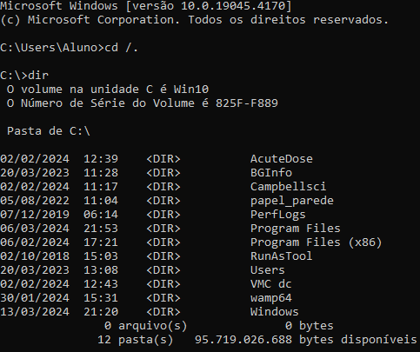

C:\Users\Aluno\Documents>mkdir computer

- Baixe um arquivo em pdf e o encaminhe para o novo diretório criado, por meio do prompt de comando(Printe o comando e o resultado que aparecerá abaixo do comando);

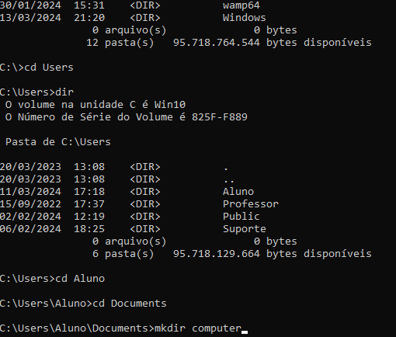

- Crie um segundo diretório em documentos, chamado copy, e copie o pdf localizado no computer para este novo diretório(Printe o comando e o resultado que aparecerá abaixo do comando);

C:\Users\Aluno\Documents\copy\tarefa1.pdf C:\Users\Aluno\Documents\computer

- Crie um novo diretório, chamado FINALIZADOS;

C:\Users\Aluno\Documents>mkdir finalizados

- Faça 3 cópias do arquivo contido no diretório copy (Printe o comando e o resultado que aparecerá abaixo do comando);

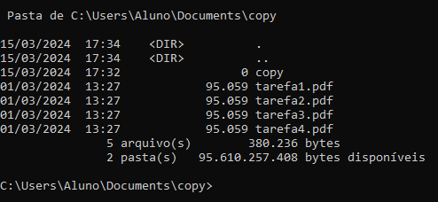

- Copie todos os arquivos do diretório copy para o diretório FINALIZADOS(Printe o comando, os conteúdos do novo diretório, e o resultado que aparecerá abaixo do comando);

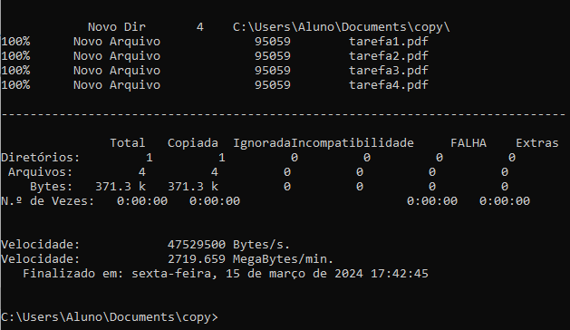

- Exclua o diretório computer (Printe o comando e o resultado que aparecerá abaixo do comando);

C:\Users\Aluno\Documents>rmdir computer /s /q

C:\Users\Aluno\Documents>

- Altere o nome do diretório FINALIZADOS para o seu nome (Printe o comando e o resultado que aparecerá abaixo do comando);

C:\Users\Aluno\Documents>rename finalizados francinee

